**PROTESTANTSE - GEMEENTE - HUISSEN  
  
 zondag 22 april 2018 – 4e zondag van Pasen**



Voorganger: ds. Matthijs Glastra  
 Organist: Herman Schimmel   
   
 **\*\*\*\*\*\*\*\*\*\*\*\*\*\*\*\***

**V O O R B E R E I D I N G**

Muziek  
  
Ambtsdrager gaat staan – de klok luidt

Woord van welkom

Gebed: God,  
 in deze weken na Pasen vieren wij  
 dat Gij ons in Jezus het leven schenkt.  
  
 Wij bidden U vanmorgen:  
 roep ons wakker God,  
 wek ons tot leven!  
  
 **GOD , WEES ONS NABIJ  
 LEEF IN ONS MIDDEN  
 AMEN**

De twee kaarsen worden aangestoken

Drempellied : 1e - zijkant orgel ; 2e – middenvak , 3e – andere zijkant – 4e allen



*(gemeente gaat staan)*

Begroeting

v: Onze hulp is in de Naam van de Heer

a: SCHEPPER EN BEHOEDER VAN ALLE LEVEN

v: God, laat uw licht over ons leven schijnen  
 a: UW LIEFDE OVER AL ONZE DAGEN

v: Wij groeten elkaar

a: IN DE NAAM VAN DE VADER, DE ZOON

EN DE HEILIGE GEEST. AMEN.

Zingen : Lied 276: 1 en 2

1 Zomaar een dak boven wat hoofden,

deur die naar stilte open staat.

Muren van huid, ramen als ogen,

speurend naar hoop en dageraad.

Huis dat een levend lichaam wordt

als wij er binnen gaan

om recht voor God te staan.

2 Woorden van ver, vallende sterren,

vonken verleden hier gezaaid.

Namen voor Hem, dromen, signalen

diep uit de wereld aangewaaid.

Monden van aarde horen en zien,

onthouden, spreken voort

Gods vrij en lichtend woord.

*(gemeente gaat zitten)*

Als Kyrie: “**Voor alles**” – Joost Zwagerman / Wende Snijders

*Voor te veel mensen in een lift of streekbus*

*Of gewoon een kamer*

*Voor de krans van melkwegen, sluiers, nevels en hun zwarte gaten*

*Voor m’n eigen brein, een stuk of wat insecten*

*Vrouwen, hun stemmingen en stemmen*

*Voor kokend water, vliezen, scharen, ademhaling*

*Voor de meeste onbenulligheden*

*Groot en groter*

*Voor de ontijd van mijn ouders*

*Toen vanaf kansels in kazuifels*

*Men met hel en smalle poorten dreigde*

*Voor sommige geluiden*

*En het levende bij die geluiden*

*Voor mails en sms*

*Voor enveloppen op mijn tafel*

*Voor alles bang geweest*

*Voor alles altijd bang geweest*

*Voor dromen en demonen*

*Voor uitsluiting en vrijwel alle onbekenden*

*Voor de elementen*

*Voor volk en vaderland*

*Voor grote drommen, voor de deurbel en voor straf*

*Voor gepatenteerde gekken en sommige familieleden*

*School, en alles wat erna moest komen*

*Voor de aanblik die ik bied en niet wil bieden*

*Voor de benauwenis van aangeboren schaamte*

*Voor alles bang geweest*

*Voor alles altijd bang geweest*

*Voor de waarheid*

*Of liever de dynamiek van harde feiten*

*Voor toekomst, verleden*

*Het stuiterende hier en nu*

*Voor types die met messen spelen*

*Voor dieren hoewel niet de meeste*

*Voor personen die snoevend zeggen vrij te zijn van alle vrees*

*Voor gedachten*

*Andermans of eigen*

*Spoel, hoogte, dekens, diepte*

*Alles wat aan taal ontsnapt*

*Vermoedens van om het even*

*Voor god toch nog*

*Voor mijn hartstocht*

*Voor alles altijd bang geweest*

*Niet vrijblijvend maar met recht en rede*

*Voor alles altijd overtuigd, hoog in de adem*

*Zuiver in de leer tot in het merg bang geweest*

*Op het stupide en futiele af*

*Met oogkleppen en hondentrouw*

*Voor alles altijd bang geweest*

*Voor alles bang geweest*

*Voor alles altijd bang geweest*

*Voor zowel de grote greep*

*Als laatste resten, rafelranden*

*Kleinste deeltjes, neutronen, elektronen*

*Alles groter dan het wijkend Zelf*

*Voor sferen en suizingen*

*En de zekerheid, ook thuis*

*In een oogwenk alles kwijt te zijn*

*Voor gebouwen zonder ramen*

*Voor doodgaan, alle doden*

*Voor dood zijn misschien iets minder*

*Voor deze constatering*

*Voor constateren*

*Voor kinderen die vragen stellen*

*Maar meer nog voor die vragen*

*Voor alles bang geweest*

*Voor alles altijd bang geweest*

*Maar niet voor jou*

*Niet voor jou*

Glorialied: Psalm 66: 1 en 7

1 Breek, aarde, uit in jubelzangen,

Gods glorierijke naam ter eer.

Laat van alom Hem lof ontvangen.

Geducht zijn uwe daden, Heer.

Uw tegenstanders, diep gebogen,

aanvaarden veinzend uw beleid.

Heel de aarde moet uw naam verhogen,

psalmzingen uwe majesteit.

7 De naam des Heren zij geprezen!

Hij, die getrouw is en nabij,

heeft mijn gebed niet afgewezen.

De Heer is goed geweest voor mij.

**HET WOORD**

Gebed  
  
Lezen: Johannes 10: 1 - 21

Zingen: Lied 23C : 1,2,3 en 5

1 Mijn God, mijn herder, zorgt voor mij,

wijst mij een groene streek;

daar rust ik aan een stille stroom -

en niets dat mij ontbreekt.

2 Hij geeft mijn ziel weer nieuwe kracht,

doet mij zijn wegen gaan,

de paden van gerechtigheid,

ter ere van zijn naam.

3 Al moet ik door het doodsravijn,

U gaat steeds aan mijn zij.

Ik vrees geen kwaad, uw herdersstaf

geeft steun en veiligheid.

5 Uw trouw en goedheid volgen mij,

uw liefde, dag aan dag;

en wonen zal ik in Gods huis

zo lang ik leven mag.

Overweging

Muziek   
  
Zingen Lied 652

1 Zing jubilate voor de Heer,

hemel en aarde, loof uw Vader,

engelen, goden, mens en dier,

sterren en stenen, jubilate!

2 Zing jubilate, dat is goed,

vogels en vissen, licht en water,

bloemen en bomen, vlees en bloed,

lichaam en ziel, zing jubilate!

3 Zing jubilate voor de Zoon,

dat Hij de hemel heeft verlaten,

dat Hij de zonden heeft verzoend,

Jezus Messias, jubilate!

4 Zing jubilate voor de Geest,

offer de vogel Geest uw adem,

dat Hij uw hart met vuur geneest,

wees God indachtig, jubilate!

**T O E W I J D I N G**  
Gebeden

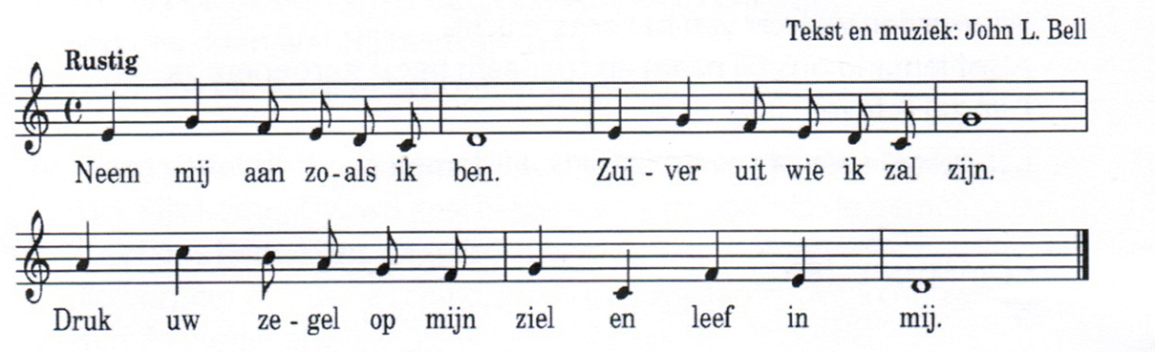

O*nze Vader die in de hemel zijt,*

*Uw naam worde geheiligd.*

*Uw koninkrijk kome,*

*Uw wil geschiede, op aarde zoals in de hemel.*

*Geef ons heden ons dagelijks brood.*

*En vergeef ons onze schulden*

*zoals ook wij onze schuldenaars vergeven.*

*En leid ons niet in verzoeking,*

*maar verlos ons van de boze.*

*Want van U is het koninkrijk*

*en de kracht  
en de heerlijkheid  
in eeuwigheid, Amen*

Collecte

**Z E N D I N G E N Z E G E N**  
Vredegroet

Zingen slotlied: Lied 708 : 1 en 14

1 Wilhelmus van Nassouwe

ben ik van duitsen bloed,

den vaderland getrouwe

blijf ik tot in den dood.

Een prinse van Oranje

ben ik vrij onverveerd,

den koning van Hispanje

heb ik altijd geëerd.

14 Oorlof, mijn arme schapen

die zijt in grote nood,

uw herder zal niet slapen,

al zijt gij nu verstrooid!

Tot God wilt u begeven!

Zijn heilzaam woord neemt aan!

Als vrome christen leven,

’t zal hier haast zijn gedaan!

Zending en zegen

AMEN